Департамент общего образования Томской области
МУ Управление образования Администрации Зырянского района
Цыгановский филиал МБОУ «Зырянская средняя общеобразовательная школа» Зырянского района

Секция «Далёких лет святая память»
Тема: «Женское лицо войны»

Выполнила: Серебрякова Любовь, ученица 8 класса.
Руководитель: Ширямова Татьяна Николаевна,
учитель русского языка и литературы.

с.Цыганово
2015г.

Содержание
- Актуальность. Цель и задачи исследования.
- Женское лицо войны:
2.1. Предвоенные годы в жизни девушки.
2.2.Постучалась в окошко война…
2.3. Из воспоминаний старшего санинструктора А.М.Давыдовой.
2.4. Связь поколений.
3. Нравственный долг ныне живущих - хранить память об участниках Великой Отечественной войны.
4. Литература

- Актуальность. Цель и задачи исследования.
Проблема участия женщин в Великой Отечественной войне существует на протяжении всей истории Российского государства. «Никогда ещё во всей прошлой истории женщина не участвовала так самоотверженно в защите своей Родины, как в дни Отечественной войны советского народа», - отмечала газета «Правда». Вклад женской части населения Советского Союза в обеспечение стабильности тыла и помощи фронту был столь значительным, что можно считать этот факт определяющим победу над врагом.
О боевых и трудовых подвигах советских женщин в минувшей войне написано много книг, очерков и документальных повестей, журнальных статей. Были материалы о женщинах уже в годы войны. Эти работы имели патриотическую направленность и должны были способствовать формированию у женщин стремления с оружием в руках защищать свое Отечество. Примером могут служить имена Зои Космодемьянской, девушек-молодогвардейцев и других.
Данная работа об одной из женщин, Давыдовой Антонине Моисеевне, которая является нашей землячкой. Хочется, чтобы память о ней сохранилась у благодарных потомков. В своём исследовании мы опираемся на исторические и краеведческие материалы, на воспоминания очевидцев.

Цель исследования:
Провести исследование о боевом пути землячки А.М.Давыдовой.
Изучить истоки подвига на войне.
Задачи исследования:
- Изучить краеведческий материал о А.М.Давыдовой.
- Познакомиться с публикациями о нашей землячке.
- Использовать материалы исследования на уроках и внеклассных мероприятиях.

2.1.Предвоенные годы в жизни девушки.
Жизнь героини тесно связана с нашим краем, деревней, городом, лесозаводом. В г.Асино Тоня до ухода на фронт работала на лесозаводе, здесь же, без отрыва от производства она окончила курсы санитаров и по направлению Асиновского райвоенкомата была зачислена в 149-ю стрелковую бригаду, с которой и уехала на фронт.
Антонина Моисеевна родилась в семье крестьянина-бедняка в с.Цыганово 14 октября 1922г. Мать Тони умерла, когда ей было 4 года, и через некоторое время отец Моисей Андреевич женился на Матрене Федоровне Кузьминой, которая заменила девочке мать. В этой семье Тоня впервые открыла букварь и отсюда пошла учиться в Цыгановскую начальную школу. Вот как вспоминает Антонина Моисеевна об этом периоде: «В Цыганово я окончила 4 класса…училась у Ильи Митрофановича Фадеева, который нас приучал ко всем трудностям и очень хорошо пел с нами песни и физкультурой занимался, бегал с нами бегом». Тоня хорошо и старательно училась, но поскольку в селе была только начальная школа, в возрасте 11 лет она становится нянькой в семье директора Зырянской школы Дратковского Н.П., который обещает ее отцу, что девочка может продолжить учебу в школе. Эти надежды не оправдались, и отец возвращает Тоню домой.
Изнурительный и тяжёлый труд выполняли женщины – колхозницы в деревне. Они вместе с детьми косили сено, убирали и молотили хлеб, крутили тяжёлую веялку, готовя зерно для сдачи государству, грузили тяжёлые мешки с зерном и ночью отвозили их на лошадях и быках на элеватор. А утром, чуть отдохнув, опять - за дело. Полуголодные, уставшие, кормили ребятишек горсточкой заработанной муки, перемешивая её с травой. Больно было смотреть на присмиревших детишек, убитых горем и недоеданием.
Отец Тони был человек трудолюбивый и своих детей приучал к труду. С раннего детства Тоня научилась жать серпом рожь, вязать снопы, дергать лен и коноплю. В 1934 году в селе появились первые колесные тракторы, и у Тони появилась мечта стать трактористкой. Курсы трактористов в 1935 году окончил ее отец, и позднее Тоня в 16-летнем возрасте успешно заканчивает шестимесячные курсы трактористов и начинает новую жизнь. Трудно было девушке на новой работе: тракторы заводились рукояткой, очень часто ломались, почти каждый день приходилось их ремонтировать. Работали по 12 часов в сутки, выходных дней не было, только иногда отпускали по субботам в баню, а все остальное время находились в поле или тракторных будках.

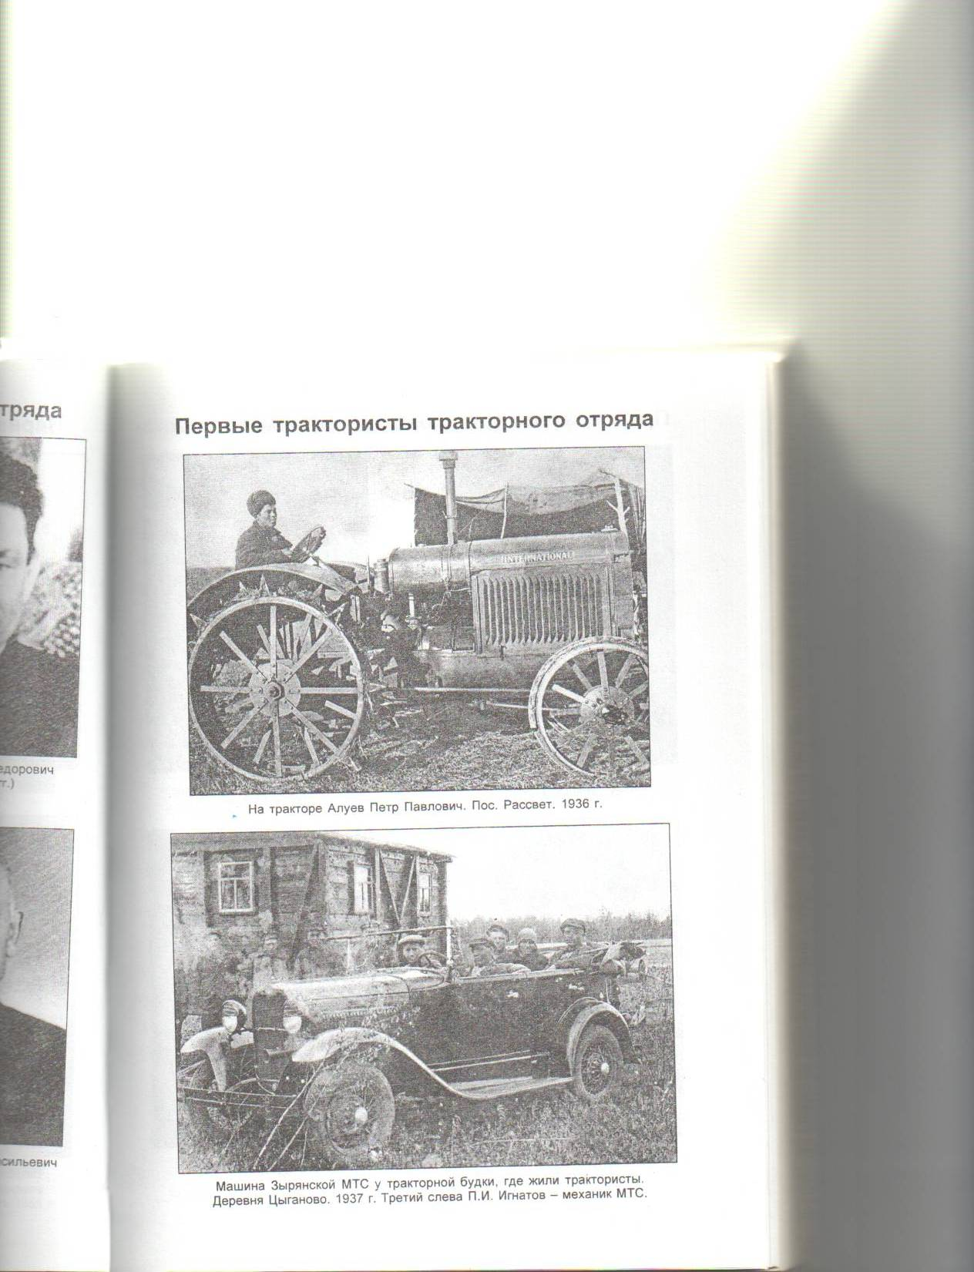
Первые колесные трактора в с.Цыганово.
По жизненным обстоятельствам Тоня переезжает в г.Асино и поступает работать на лесозавод. За этой работой и застала ее война.

2.2.Постучалась в окошко война…
О том, как восприняли известие о начале войны в Цыганово, пишет наш земляк-краевед Г.И.Игнатов:
«Субботний день 21 июня 1941 года был для жителей села Цыганово обычным трудовым днем. Колхозники закончили весенний сев и приступили к вспашке паров, прополке хлебов. Часть людей занималась подготовкой к сенокосу и хлебоуборочным работам… Не знали о войне в тот вечер девушки и парни, выходившие плясать под певучею гармонь.
А 23 июня 1941 года в 5 часов утра к Цыгановскому Сельскому Совету на разгоряченном коне подъехал уполномоченный Зырянского райкома КПСС Шалагин Петр Иванович. Он и привез в село Цыганово тяжелое известие о нападении гитлеровской Германии на нашу Родину».
Через день, 25 июня 1941 года, более 70 мужчин выехало из села вместе с Шалагиным П. И. в Зырянский райвоенкомат, откуда командами отправились в ряды сражающейся Красной Армии.
Мало кому известны имена тех девчонок, которые прямо с выпускного бала попали на войну, без которых, быть может, и не было бы победы. Мало кому известно, что медсестры, наши ровесницы, под свист пуль вытаскивали с поля боя раненых бойцов. Если для мужчины защита отечества — это долг, священная обязанность, то женщины шли на фронт добровольно. Их не брали из-за юного возраста, но они все равно шли. Шли и осваивали профессии, которые до того считались только мужскими: летчик, танкист, зенитчик Шли и убивали врагов не хуже мужчин. Им было трудно, но они все равно шли.
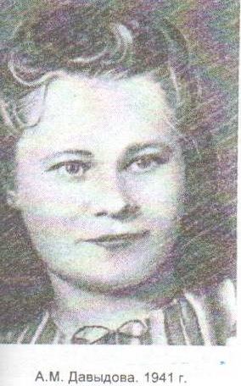
Многие мужчины с лесозавода ушли в Красную Армию, а женщины заменили их на рабочих местах. В пожарной охране не осталось ни одного человека, знающего пожарную помпу. И Тоню, имеющую специальность трактористки, назначают на должность старшей мотористки и дают в помощники еще двух женщин. Наплыв патриотических чувств рождает новое решение, и она решает пойти на фронт. Но при обращении в военкомат ей вежливо отказывают, так как ей не исполнилось еще и 19 лет, да и не было военной специальности.
Тоня поступает на трехмесячные курсы санитаров, обучается оказанию первой медицинской помощи. И осенью 1941 года по окончанию курсов вместе с девушкой из Филимоновки Ксенией Ивановой они добиваются зачисления в санчасть 1-го батальона 149-й стрелковой бригады, где было 19 девушек. Многие из них погибли на дорогах войны.
В составе 149-й бригады санинструктор Антонина Давыдова со 2-го июля и весь август 1942г. Участвует в тяжелых боях в районе Городищево, на подступах к Сталинграду. Из первого батальона в живых осталось только 60 человек, среди них только три девушки: Тоня и сестры Люда и Нина Финогины. Позднее и Нина погибла на берегу Волги под Сталинградом.
Воинскую часть, занявшую оборону в районе Орловки под Сталинградом, фашистам удалось окружить. В течение восьми суток без пищи бойцы, многие из которых были ранены, проявляя чудеса героизма, уничтожали наседавших фашистов, пытаясь выйти из окружения.

2.3. Из воспоминаний старшего санинструктора А.М.Давыдовой:
«Да, Сталинград, боевые товарищи никогда не забудутся. Всяко там бывало. Обо многом после войны мне, как и другим фронтовикам, уже приходилось рассказывать. Была битва не на жизнь, а на смерть. Не верьте тем, кто говорит, что на фронте не было страшно. Ещё как страшно-то! Особенно нам, девчонкам… Но мы понимали, что думать надо не о себе, а о Родине. И это вовсе не громкие слова. Мы понимали: пусть умрём мы, но Родина будет жить. Вот и делали своё дело. И не только медицинское. Стирали, варили для бойцов, чинили им обмундирование. Были как одна семья. Так и поступали.
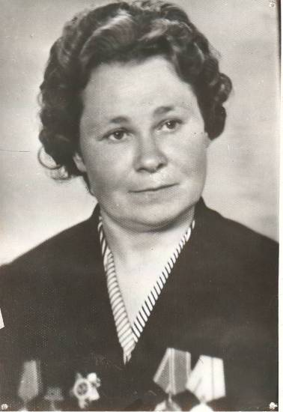
Помню, меня контузило сильно. Там же, на тракторном. Засыпало землёй. Четверо бойцов откопали меня, полуоглушённую. Смотрю, среди тех, кто спас меня, тот самый боец, которого я за минуту до взрыва перевязала.
Труднее всего было в окружении, когда попадали «в мешок». Наш батальон под Орловкой (было такое село у Сталинграда) временно отрезали фашисты. Ни пищи, ни пополнения боеприпасов. Восемь дней дрались мы, сдерживая натиск врагов ложбине, по которой течёт в Волгу маленькая речка Мечётка. Казалось, что на этом кусочке земли никого не осталось. Но только пытались пройти фашисты, как встречали убийственный огонь. Так продолжалось восемь дней. Шестьдесят один человек против полчищ гитлеровцев! И всё-таки мы держались, а потом – соединились со своими.»

Что такое подвиг? Это когда человек забывает о себе, потому что есть такое понятие: долг. И тогда его чувство выше примитивного самосохранения. Подвиг на войне возможен и в штыковом бою, и в танковой атаке, и в медсанбате под бомбами и обстрелом. Это может быть и подвиг военного почтальона…
Вот как напишет маршал Советского Союза В.И.Чуйков о боевых делах группы бойцов, в которую входила и наша землячка Тоня Давыдова: «57 человек из 112-й стрелковой дивизии полковника Сологуба девять дней обороняли сборочный цех, затем кручу в райне нижнего поселка тракторного завода. Вражеские танки, пехота, специальные штурмовые батальоны атаковали их по 5-6 раз в день, но безрезультатно. Даже тогда, когда в группе осталось 6 человек, гитлеровские генералы считали, что кручу обороняет чуть ли не целая дивизия. Эту группу знают теперь все советские люди под именем «57 бессмертных».
Вышедшие из окружения бойцы влились в состав 112-й стрелковой дивизии, входившей в 62-ю армию, которой командовал Василий Иванович Чуйков.
Именно здесь, в Сталинграде, во время беспрерывных разрывов бомб и снарядов, один из раненых бойцов, по-новому окрестив Тоню, которая делала ему перевязку, назвал девушку ласково «Солнышко».
Во втором номере журнала «Крестьянка» за 1975 год напечатана статья Алексея Овечкина «Солнышко», где и рассказано о подвиге нашей землячки.
После девяти героических дней обороны кручи под покровом ночи тяжелораненую Тоню Давыдову оставшиеся в живых бойцы из этой группы положили девушку в лодку, которая подхваченная течением, спустилась вниз по реке, в расположение наших войск ниже Сталинграда, где лодку поймали, а девушку, находящуюся в тяжелом состоянии, доставили в госпиталь.
После госпиталя Тоня вновь возвратится на фронт и примет участие в боевых действиях на Курской дуге.
За героические подвиги Антонина Моисеевна награждена несколькими правительственными наградами, а в дни 20-летия Победы ей был вручен орден Ленина.
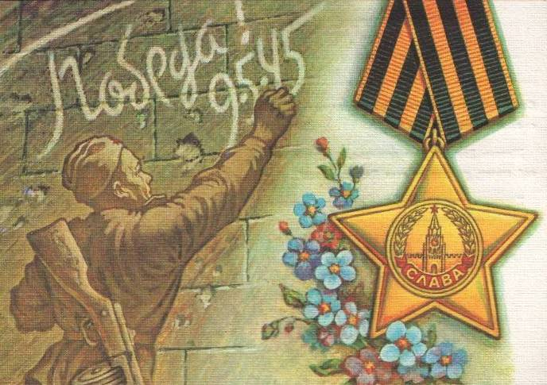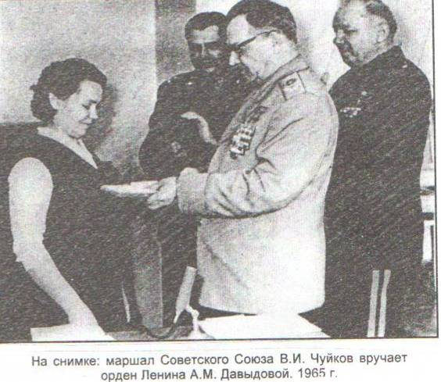

2.4. Связь поколений

После демобилизации из Советской Армии она возвратилась в г.Асино и работала на лесозаводе. Дальнейшая жизнь героини связана с работой на железнодорожном транспорте. На станции Томск 1 она проработала более 20 лет, заслужив звание «Почетный железнодорожник». В Томске окончила восемь классов вечерней школы. А в 1964г. Она вступила в члены КПСС. Выйдя на пенсию, Антонина Моисеевна переезжает вместе с дочерью Раисой жить в Казахстан в г.Петропавловск, где и умерла в возрасте 90 лет.
Антонина Моисеевна часто приезжала к нам в село, была в школе. Здесь жила её сестра и многочисленные родственники.

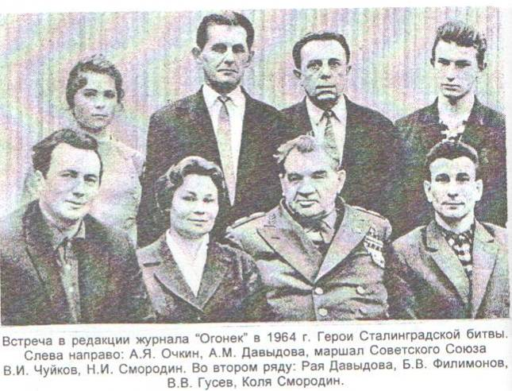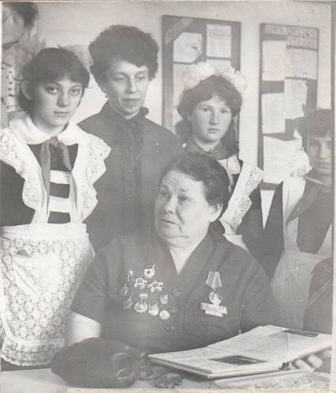
Встреча с ребятами в с.Цыганово.
Школе она подарила часть своих материалов из семейного архива, которыми мы дорожим. Последние годы она жила в Казахстане и по состоянию здоровья не могла часто приезжать в родные места. Читая её переписку, мы удивляемся: столько лет прошло после войны, а фронтовое братство не слабеет! Наоборот, ветераны друг друга поддерживают, встречаются и живут воспоминаниями огненных лет, которые навсегда останутся в памяти.
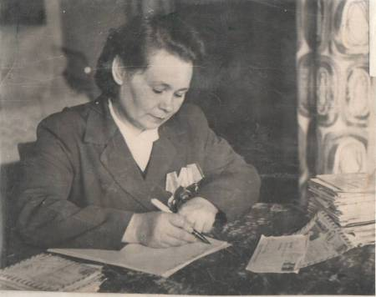
Да у войны не женское лицо, но угроза, нависшая над нашей страной и над всем миром в 1941,заставила советских женщин по–иному оценить свои возможности, встать в строй наравне с мужчинами, заменить в тылу ушедших на фронт мужей, сыновей братьев. Не каждый мужчина способен выдержать трудности войны, а женщины выдерживали. Наверное, в них было заключено то, что фашисты назвали «русской силой».
А.М.Давыдова отвечает
на письма однополчан

3.Нравственный долг ныне живущих - хранить память об участниках Великой Отечественной войны.
В мирное время у школьников с.Цыганово и А.М.Давыдовой была тесная связь. В школе имеется большой материал о боевом пути нашей землячки.

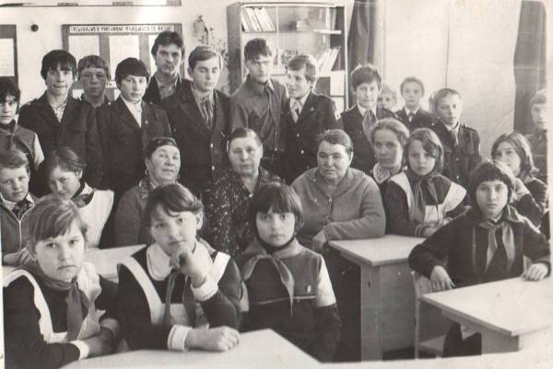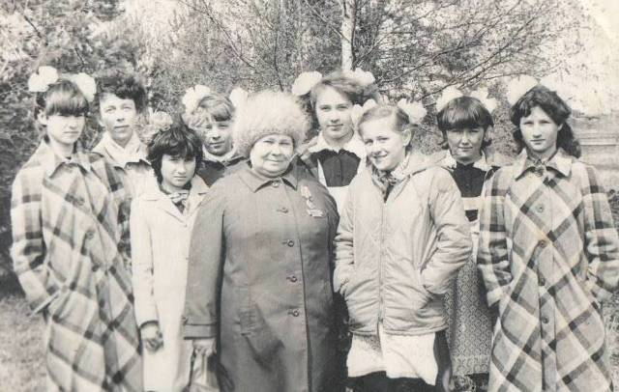
Встреча с односельчанами в цыгановской школе

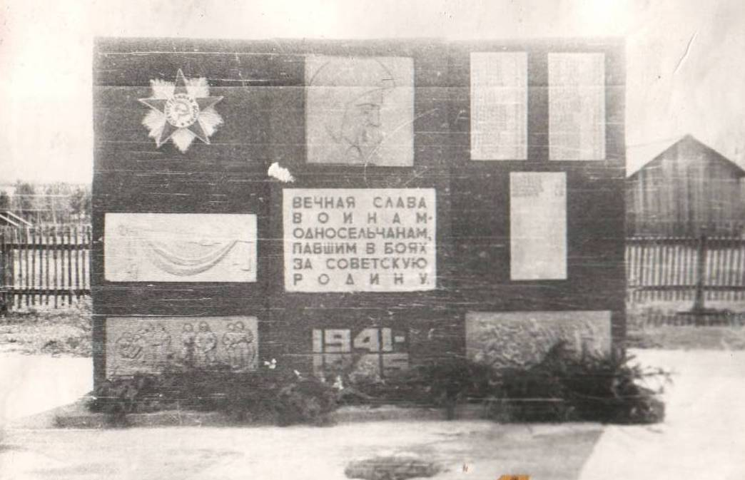
Памятник воинам-землякам в с.Цыганово
Продолжая славные традиции наших воинов-односельчан, ребята занимаются поисковой работой. Материалы их исследований собраны воедино и опубликованы в «Книге памяти», посвященной цыгановцам. Большая часть школьных материалов передана в Зырянский районный музей, где представлена в выставочных экспозициях.

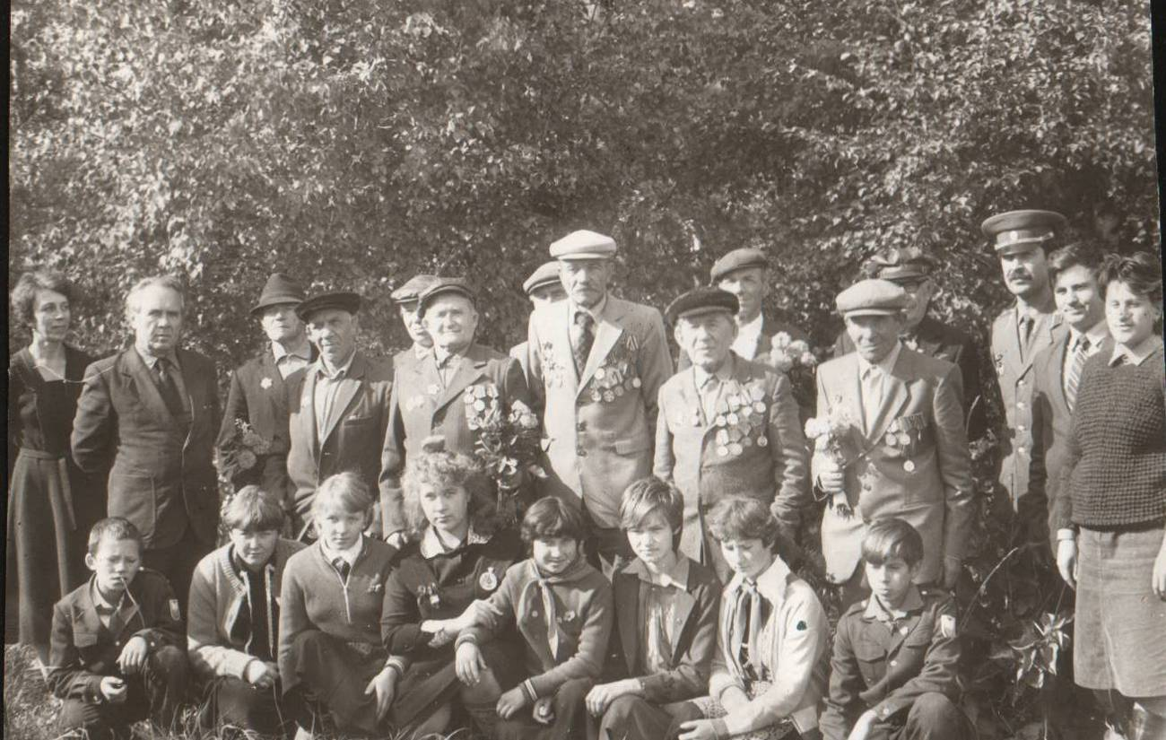
1985г. Ветераны Великой Отечественной войны с.Цыганово на встрече со школьниками.
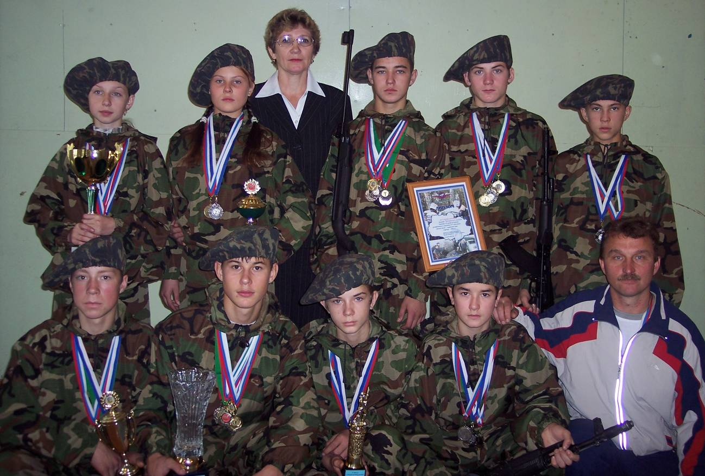
Молодое поколение защитников Отечества

Не прерывается связь поколений, юноши наших дней являются достойными защитниками Отечества.
На базе нашей школы создан военно-спортивный клуб «Каскад» под руководством учителя Тюфтяева Александра Васильевича. Несколько лет подряд обучаются парни и девчата воинскому мастерству, побеждают на соревнованиях высокого уровня. В школе собрано много краеведческого материала о воинах-земляках, реализованы проекты, связанные с сохранением памяти о людях села, подарившим нам будущее. Наша задача – оценить значимость каждой жизни, которой заплачено за наше будущее и будущее наших детей.
Рассказывайте своим детям, внукам и правнукам о войне, смотрите фотографии и фильмы о войне, дорожите семейными реликвиями - делайте все, чтобы война не повторилась.

Литература:
- Игнатов Г.И. В годы войны (газета «Сельская правда», 9-11 января 1975г.)
- Игнатов Г.И. Далёкое и близкое. г.Асино, 2005г., ОАО «Издательство Асиновское».
- Книга памяти. Томск. 1994г.
- Материалы краеведения.
- Личные исследования.

